Facultad de Ciencias Sociales de Cuenca

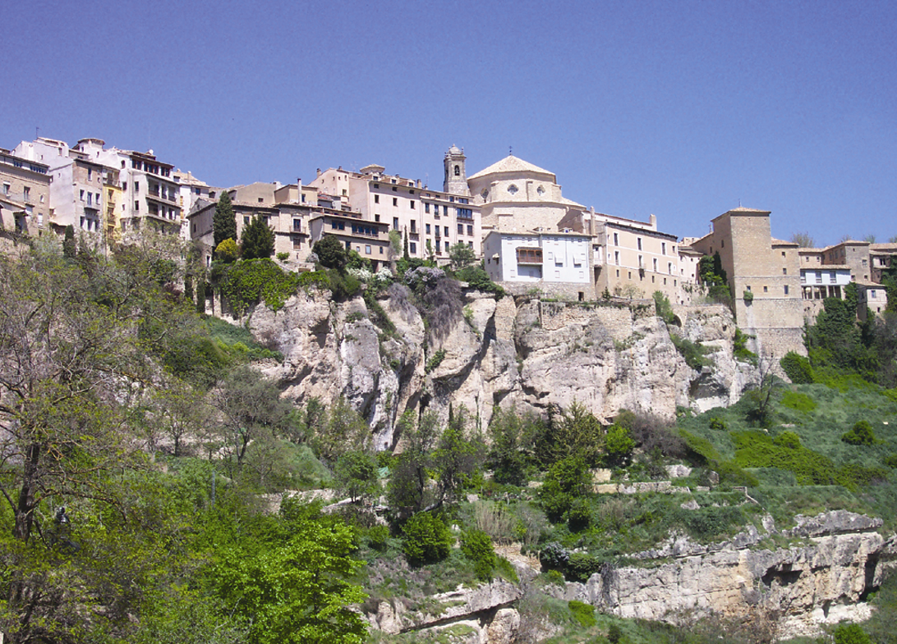

© de los textos: sus autores.

© de la edición: Facultad de Ciencias Sociales de Cuenca.

Autores:

Documento de trabajo
SEMINARIO PERMANENTE DE CIENCIAS SOCIALES

TÍTULO

Nombre y Apellidos

SPCS Documento de trabajo 2022/X

https://www.uclm.es/Cuenca/CSociales/publicaciones/inicio

Facultad de Ciencias Sociales de Cuenca | Avda. de los Alfares, 44 | 16.071–CUENCA
Teléfono (+34) 902 204 100 | Fax (+34) 902 204 130
Águeda Esteban Talaya
Agueda.Esteban@uclm.es
Juan Antonio Mondéjar Jiménez
JuanAntonio.Mondejar@uclm.es
María Cordente Rodríguez
María.Cordente@uclm.es

Edita:

Facultad de Ciencias Sociales de Cuenca
Seminario Permanente de Ciencias Sociales
Avda. de los Alfares, 44
16.071–CUENCA
Teléfono (+34) 902 204 100
Fax (+34) 902 204 130
http://www.uclm.es/CU/csociales/DocumentosTrabajo

I.S.S.N.: 1887-3464
D.L.: CU-532-2005

Impreso en España – Printed in Spain

© de los textos: sus autores.

© de la edición: Facultad de Ciencias Sociales de Cuenca.

Autor:
Nombre y Apellidos
email@uclm.es

Edita:

Facultad de Ciencias Sociales de Cuenca
Seminario Permanente de Ciencias Sociales
Avda. de los Alfares, 44
16.071–CUENCA
Teléfono (+34) 902 204 100
Fax (+34) 902 204 130
http://www.uclm.es/CU/csociales/DocumentosTrabajo

I.S.S.N.: 1887-3464 (ed. CD-ROM) 1988-1118 (ed. en línea)

Impreso en España – Printed in Spain.

